EXMº SENHORES VEREADORES DA MESA DIRETORA DA CÂMARA MUNICIPAL DE ARACRUZ-ES.

O vereador José Gomes dos Santos, infra-assinado, vereador em pleno exercício de suas funções legislativas, vem mui respeitosamente, requerer a Vossa Excelência, com fundamento no Art. 102, Parágrafo único, combinado com o art. 106, II do Regimento Interno o encaminhamento ao Prefeito Municipal das Indicações ora apresentadas.

INDICAÇÃO Nº 2020

Indico ao Exmo. Sr. Prefeito Municipal que providencie, junto a Secretaria responsável a limpeza, manilhamento, patrolamento e colocação de solo brita da Rua Adamo Lazzarini Bairro Guaxindiba - Aracruz/ES.

JUSTIFICATIVA

Os serviços acima citados são de suma importância para oferecer boa trafegabilidade aos condutores de veículos e moradores, pois a rua se encontra em total estado de abandono, prejudicando consideravelmente o ir e vir.

Esperando ter demonstrado a real necessidade da presente indicação, subscrevo-me. Fotos em anexo

Aracruz/ES, 18 de fevereiro de 2020.

JOSÉ GOMES DOS SANTOS
Vereador
PRTB

Atenciosamente,

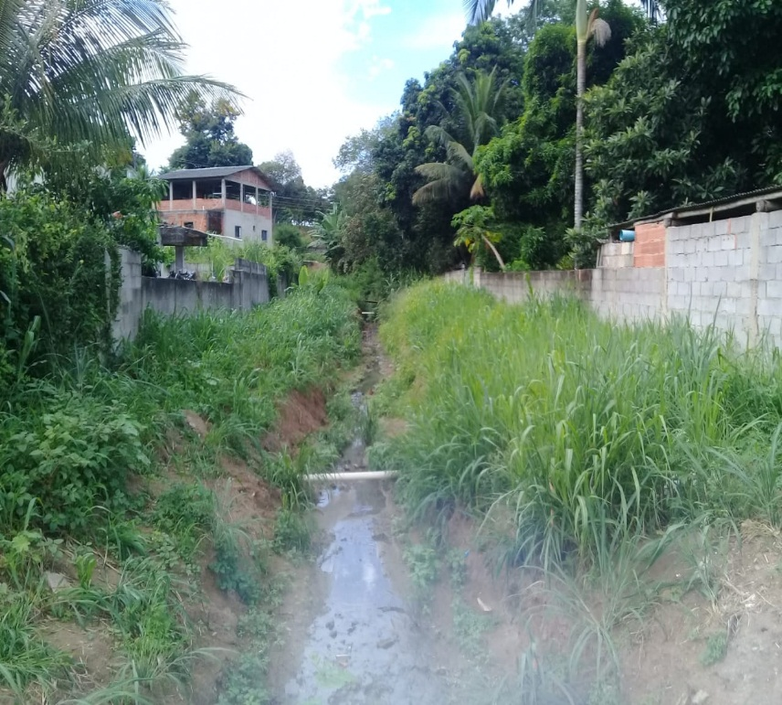
FOTOS
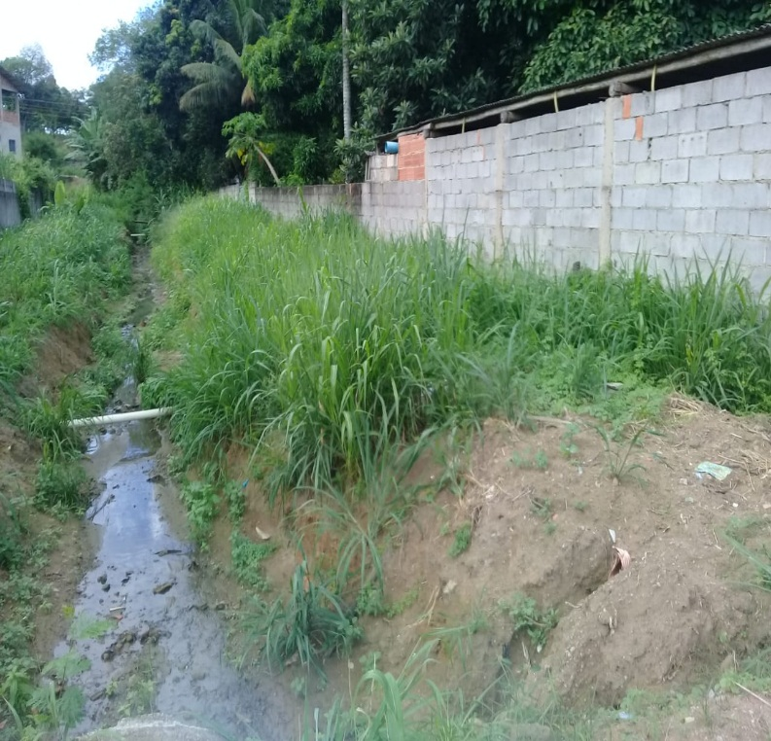

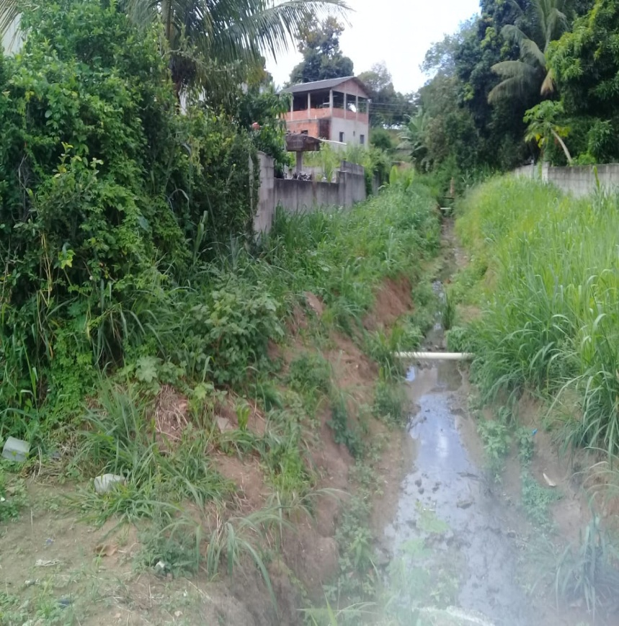
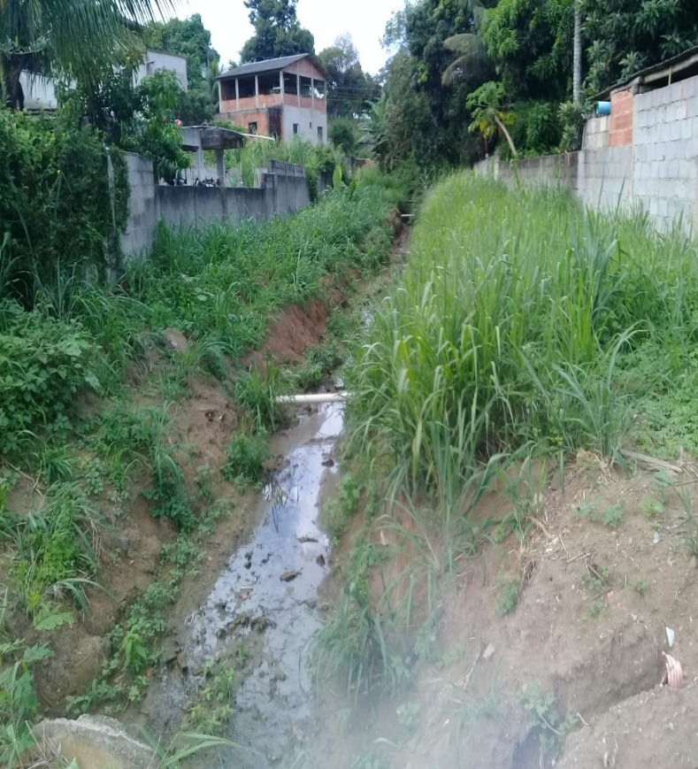

JOSÉ GOMES DOS SANTOS
Vereador
PRTB
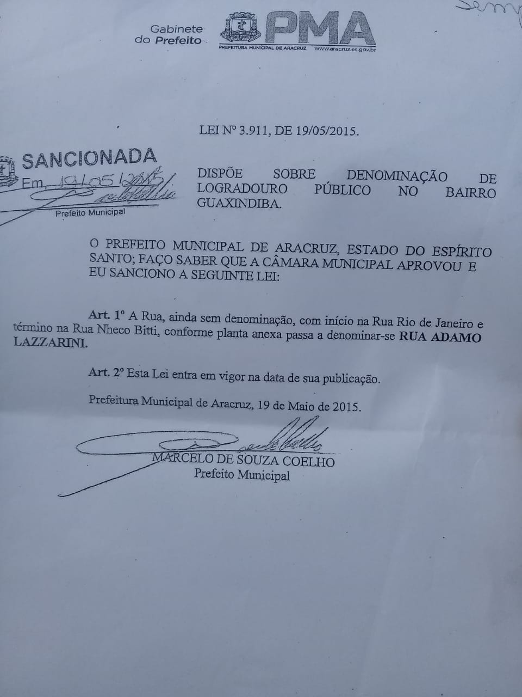

JOSÉ GOMES DOS SANTOS
Vereador
PRTB

